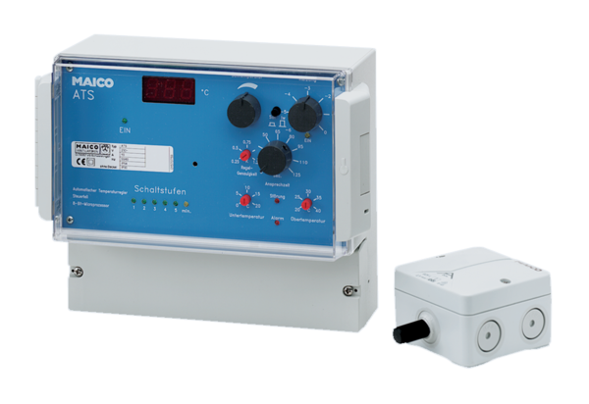Система регулирования температуры ATSКомплект поставки: 1 штукАссортимент: C
Номер артикула: 0157.0759Изготовитель: MAICO

